BIMCO phát động chiến dịch nhằm làm nổi bật vai trò thiết yếu của thuyền viên
Seafarers

BIMCO đã ra mắt một bộ phim trong khuôn khổ chiến dịch nhằm nhấn mạnh nhu cầu cấp bách để các chính phủ và các bên liên quan tăng cường bảo vệ thuyền viên.
Chiến dịch này được triển khai nhằm đáp lại những lo ngại ngày càng gia tăng về các rủi ro mà thuyền viên phải đối mặt trong bối cảnh địa chính trị ngày càng bất ổn. Trong những năm gần đây, số lượng các tuyến hàng hải bị ảnh hưởng bởi xung đột đã gia tăng, sự bảo vệ từ phía chính phủ còn yếu, cùng với đó là các trường hợp hình sự hóa vi phạm của thuyền viên một cách không công bằng.
Hiện có khoảng 20.000 thuyền viên đang bị mắc kẹt tại Vịnh Ba Tư, ở đó họ phải đối mặt với nguy hiểm gia tăng và áp lực tâm lý đáng kể. BIMCO nhấn mạnh rằng sự gián đoạn của hoạt động vận tải biển không chỉ ảnh hưởng đến thương mại toàn cầu mà còn gây ra những hậu quả nghiêm trọng về mặt con người đối với các thuyền viên và gia đình của họ.
Tổng Thư ký kiêm Giám đốc điều hành BIMCO, David Loosley, đã kêu gọi các chính phủ quan tâm nhiều hơn đến cái giá về mặt con người của những rủi ro này. Ông nhấn mạnh rằng khi tàu bị tấn công, bị bắt giữ hoặc bị cướp biển khống chế, các gia đình ở quê nhà phải sống trong nỗi sợ hãi và bất an về sự an toàn của người thân.
Tổ chức này cũng bày tỏ lo ngại về việc thuyền viên bị hình sự hóa trong các vụ việc như phát hiện ma túy hoặc sự cố môi trường, đôi khi không có đủ bằng chứng hoặc không được đảm bảo quy trình tố tụng công bằng.
“Thuyền viên không bao giờ nên bị giam giữ hoặc kết án khi không có đủ bằng chứng và quy trình tố tụng hợp pháp. Chúng ta cần các chính phủ phản đối các cơ chế trách nhiệm pháp lý mang tính suy đoán có tội, đồng thời cần thực thi đầy đủ các công ước quốc tế để đảm bảo thuyền viên được bảo vệ,” ông Loosley nhấn mạnh.
Trước những vấn đề này, BIMCO kêu gọi các chính phủ thực thi các biện pháp bảo vệ pháp lý quốc tế và phản đối các hệ thống trách nhiệm pháp lý mặc định coi thuyền viên là có tội. Sau đại dịch COVID-19, cũng đã có những nỗ lực nhằm công nhận thuyền viên là lực lượng lao động thiết yếu.
Hiện nay, quy chế này đã được Liên minh châu Âu áp dụng và được củng cố thông qua các sửa đổi gần đây của Công ước Lao động Hàng hải do Tổ chức Lao động Quốc tế ban hành, qua đó khẳng định tầm quan trọng của thuyền viên đối với thương mại toàn cầu.
BIMCO tiếp tục kêu gọi tất cả các quốc gia chính thức công nhận và bảo vệ thuyền viên như những lao động thiết yếu.
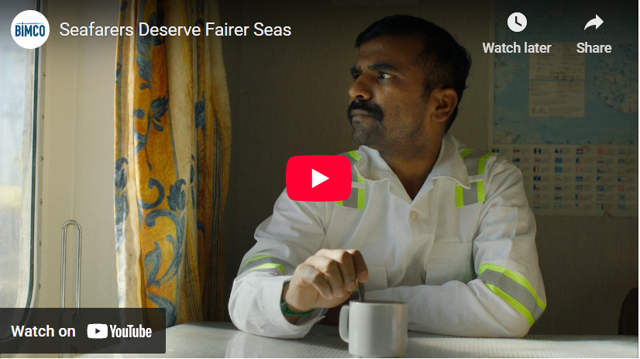
https://youtu.be/gWqQ_c9hEqo
-----------------------------------------

